PROJETO DE LEI 259/2021

Dispõe sobre a criação de um “Banco de Materiais Ortopédicos ”no âmbito do município de Itapevi.

A Câmara Municipal de Itapevi, no uso de suas atribuições legais, aprova a seguinte Lei:
Art. 1º Fica instituído, no âmbito do município de Itapevi/SP, o “Banco Municipal de Materiais Ortopédicos”.

Art. 2° O Banco Municipal de Materiais Ortopédicos, instituído por esta Lei, será constituído por materiais ortopédicos novos ou usados, tais como andador, cadeira de rodas e de banho, bengala, cama hospitalar, muleta, tala, tipóia, entre outros, doados pela comunidade e destinados aos pacientes encaminhados pelo Sistema Único de Saúde - SUS.

Art. 3° O Poder Executivo Municipal, por meio de órgão competente, será o responsável pelo recebimento, armazenamento e cessão gratuita de uso dos materiais para aqueles que deles necessitarem.
Parágrafo único. Após o uso do material, a pessoa deverá devolvê-lo nas mesmas condições em que o recebeu.

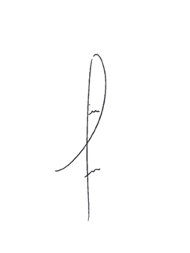
Art. 4° Para possibilitar o funcionamento do banco de materiais criado por está Lei, o Poder Executivo Municipal incentivará campanhas de voluntariado com as Secretarias Municipais, entidades de classe, associações comunitárias e Organizações Não Governamentais – ONG´s, estimulando doações por parte de pessoas físicas e jurídicas.

Art. 5° Esta Lei entra em vigor na data de sua publicação.

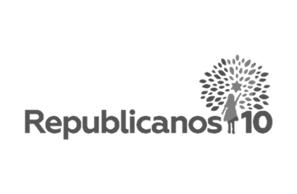
Sala das Sessões Bemvindo Moreira Nery, 10 de novembro de 2021.
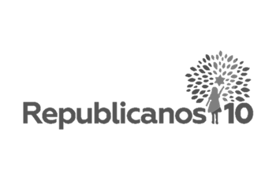
DENIS LUCAS DE OLIVEIRA
VEREADOR

.

